UỶ BAN NHÂN DÂN  TỈNH HẢI DƯƠNG  Số: 31 /2023/QĐ-UBND | CỘNG HÒA XÃ HỘI CHỦ NGHĨA VIỆT NAM  Độc lập - Tự do - Hạnh phúc  Hải Dương, ngày 25 tháng 9 năm 2023

QUYẾT ĐỊNH
Bãi bỏ Quyết định số 20/2018/QĐ-UBND ngày 17 tháng 9 năm 2018 của Ủy ban nhân dân tỉnh Hải Dương

ỦY BAN NHÂN DÂN TỈNH HẢI DƯƠNG

Căn cứ Luật Tổ chức chính quyền địa phương ngày 19 tháng 6 năm 2015; Căn cứ Luật sửa đổi, bổ sung một số điều của Luật Tổ chức Chính phủ và
Luật Tổ chức chính quyền địa phương ngày 22 tháng 11 năm 2019;
Căn cứ Luật Ban hành văn bản quy phạm pháp pháp luật năm 2015;
Căn cứ Luật sửa đổi, bổ sung một số điều Luật Ban hành văn bản quy phạm pháp luật ngày 16 tháng 8 năm 2020;
Căn cứ Luật Lâm nghiệp ngày 15 tháng 11 năm 2017;
Căn cứ Nghị định 34/2016/NĐ-CP ngày 14 tháng 5 năm 2016 của Chính phủ quy định chi tiết một số điều và biện pháp thi hành Luật Ban hành văn bản quy phạm pháp luật;
Căn cứ Nghị định số 154/2020/NĐ-CP ngày 31 tháng 12 năm 2020 của Chính phủ Sửa đổi, bổ sung một số điều của Nghị định 34/2016/NĐ CP ngày 14 tháng 5 năm 2016 của Chính phủ quy định chi tiết một số điều và biện pháp thi hành Luật Ban hành văn bản quy phạm pháp luật;
Căn cứ Thông tư số 25/2022/TT-BNNPTNT ngày 30 tháng 12 năm 2022 của Bộ Nông nghiệp và Phát triển nông thôn Quy định về trồng rừng thay thế khi chuyển mục đích sử dụng rừng sang mục đích khác.
Theo đề nghị của Giám đốc Sở Nông nghiệp và Phát triển nông thôn tại Tờ trình số 153/TTr-SNN ngày 19 tháng 9 năm 2023.

QUYẾT ĐỊNH:

Điều 1. Bãi bỏ toàn bộ Quyết định số 20/2018/QĐ-UBND ngày 17 tháng 9 năm 2018 của Ủy ban nhân dân tỉnh Hải Dương Quy định đơn giá trồng rừng thay thế khi chuyển mục đích sử dụng rừng sang mục đích khác trên địa bàn tỉnh Hải Dương.

Điều 2. Điều khoản thi hành
- Quyết định này có hiệu lực từ ngày 06 tháng 10 năm 2023.

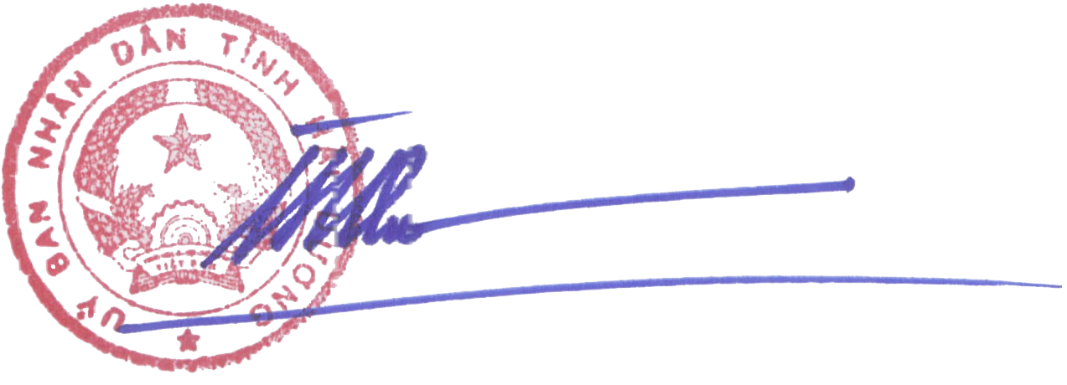
- Chánh Văn phòng Ủy ban nhân dân tỉnh, Giám đốc các Sở; Thủ trưởng các cơ quan, ban, ngành; Chủ tịch Ủy ban nhân dân các huyện, thị xã, thành phố và các tổ chức, cá nhân có liên quan chịu trách nhiệm thi hành Quyết định này./.

Nơi nhận:  - Như Điều 2;  - Văn phòng Chính phủ;  - Cục Kiểm tra VBQPPL - Bộ Tư pháp;  - Thường trực tỉnh ủy;  - Thường trực HĐND tỉnh;  - Đoàn Đại biểu Quốc hội tỉnh;  - Chủ tịch, các Phó Chủ tịch UBND tỉnh;  - Cổng thông tin điện tử tỉnh;  - Lưu: VT, KTN. | TM. ỦY BAN NHÂN DÂN KT. CHỦ TỊCH  PHÓ CHỦ TỊCH  Trần Văn Quân

